天津石油职业技术学院体系文件
员工内部流动管理办法

文件编号：ZY/HBYT 39-050201-2021 修改次数：0
发行版本：E 页 码：1/5
1 范围
本办法规定了员工流动的管理内容、程序和要求。
本办法适用于学院普通员工。
2 规范性引用文件
ZY/HBYT 050202-2021中国石油华北油田公司体系文件《员工流动管理办法》。
3 风险
3.1 员工流动未按规定办理审批手续。
3.2 员工由教学单位向非教学单位流动，可能影响正常教学评估。
4 职责
4.1人事管理部门是学院员工流动的归口管理部门，负责制定学院员工内部流动相关制度及程序。
4.2管理部门负责员工内部调动手续的办理。
学院中层管理人员的流动按学院有关规定执行。
5 管理工作流程图
5.1学院内部流动管理流程图
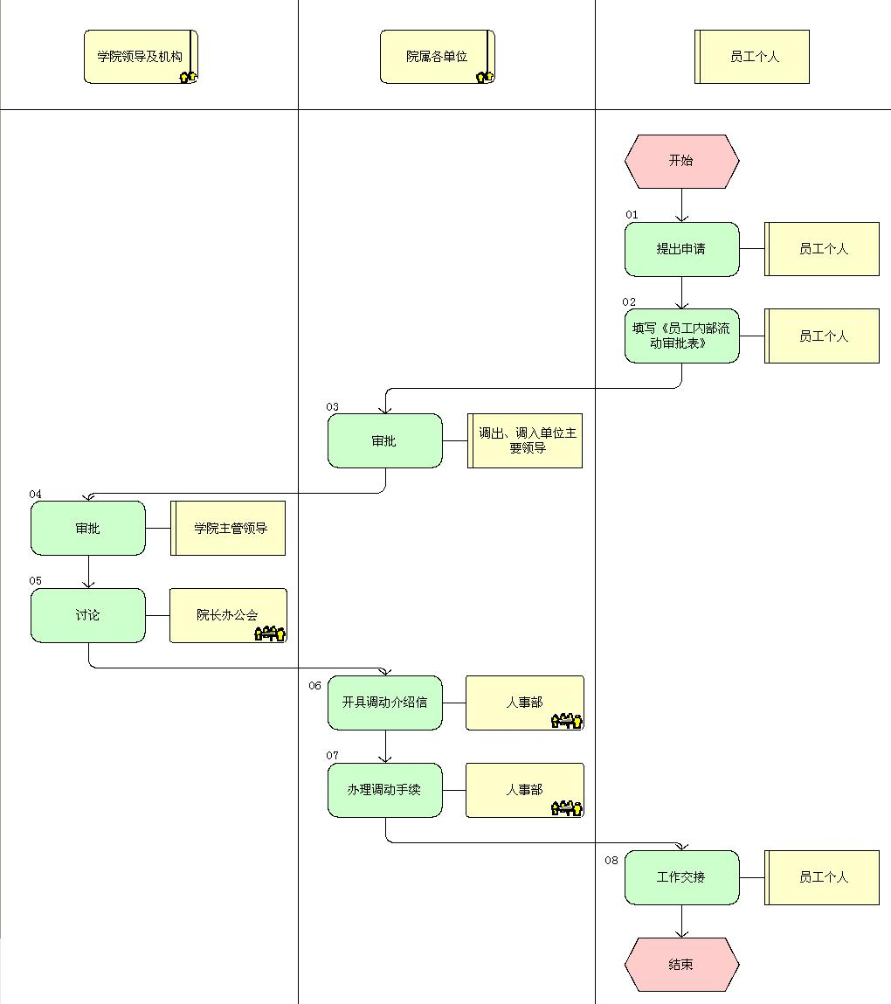
6 管理内容
6.1员工流动原则
6.1.1 优化配置原则。员工流动旨在通过人员内部调整，精简岗位、裁撤冗员、加强管理、提升效率，不断优化各基层单位的人力资源配置。
6.1.2 限制流向原则。为保证教学主业的正常运行，限制员工从教学单位向非教学单位、紧缺岗位向冗员岗位流动。
6.1.3 严格审批原则。员工调整工作单位和岗位，须严格按照管理权限和审批流程进行逐级审批。
6.2 学院内部流动
6.2.1单位之间流动
6.2.1.1在学院内部单位之间流动时，由员工提出调动申请，填写《员工内部流动审批表》。
6.2.1.2 学院内部流动涉及单位应在拿出流动意见前，与人事管理部门沟通，确定本单位编制情况。人事管理部门负责对调入调出单位员工编制进行审核把关，综合员工编制情况、办学评估考核要求等因素确定是否能够办理内部流动。
6.2.1.3 接到个人调动申请后，调出单位领导应及时向主管院领导汇报情况，经综合研究后拿出调出意见；批准员工调出时，应统筹安排好内部工作；不批准员工调出时，单位领导要做好员工的思想政治工作，确保工作平稳有序开展。
6.2.1.4 调入单位领导应及时向主管院领导汇报员工申请调入情况，经综合研究后拿出调入意见。
6.2.1.5 员工申请调动须经调出单位、调入单位及主管院领导批准后，由学院人事管理部门召集有关部门召开联席会议讨论，根据会议结论由人事管理部门、人事主管院领导、学院主要领导在《员工内部流动审批表》签署审批意见。原则上每半年研究一次员工流动。
6.2.1.6 员工持批准同意的《员工内部流动表》，到人事管理部门开具调动介绍信，办理调动手续，并按介绍信规定时间到调入单位报到。员工离开原工作岗位时应办理工作及办公设备等的交接手续。
6.2.1.7 调出调入单位应做好调动人员的考勤、组织关系转接等工作。
6.2.2 单位内部流动
员工在单位内部进行岗位变动时，应由单位提出内部调整申请，本人签字确认、单位领导同意、主管院领导批准、人事管理部门备案。
6.3 其他流动管理
员工在公司内部、外部流动及辞职等情况按照中国石油华北油田公司体系文件《员工流动管理办法》（ZY/HBYT 050202-2021）执行。
6.4 员工进行岗位变动，实行易岗易薪，原则上应按新岗位工资标准进行岗位工资异动。
6.5 因工作需要，经学院研究可对员工工作岗位进行调整，员工按照《员工内部流动审批表》办理审批手续，后办理调动手续。员工不服从工作安排的，按华北油田公司《员工劳动纪律管理办法》相关规定执行。
6.6 本办法自发布之日起实施。
7 记录
7.1 内部流动审批表
（由学院人事管理部门设置，学院各单位使用，人事管理部门保存，保存期限3年）

编写部门：人事管理部门
编 写 人：李 莎 乔艳宁
审 核 人：赵 向
审 查 人：李立学
审 批 人：韩福勇
附录A
天津石油职业技术学院员工内部流动审批表
姓名 |  |  | 性别 |  | 出生  年月 |  |  |  | 文化程度 |  |  | 所学  专业
现工作单位 |  |  |  |  |  |  |  |  | 岗位
拟调单位 |  |  |  |  |  |  |  |  | 岗位
调动理由 |  |  |  |  |  |  |  |  | 联系电话
本人意见 | 本人同意由 （单位） （岗位）异动到 （单位）  (岗位)。
 | 本人签字：
 | 年 月 日
调出意见 | 单位审批意见 |  |  |  |  |  |  | 主管领导审批意见
 | 领导签字：  年 月 日 |  |  |  |  |  |  | 领导签字：  年 月 日
调入意见 | 单位审批意见 |  |  |  |  |  |  | 主管领导审批意见
 | 领导签字：  年 月 日 |  |  |  |  |  |  | 领导签字：  年 月 日
人事管理部门审批意见 |  |  |  |  |  | 人事主管领导审批意见 |  |  |  | 主要领导审批意见
领导签字：  年 月 日 |  |  |  |  |  | 领导签字：  年 月 日 |  |  |  | 领导签字：  年 月 日
备注 |  | 调入为党群岗位的，主要领导一栏由学院党委书记审批；调入为行政岗位的，主要领导一栏由学院院长审批。

